CARDÁPIO – SETEMBRO/2014
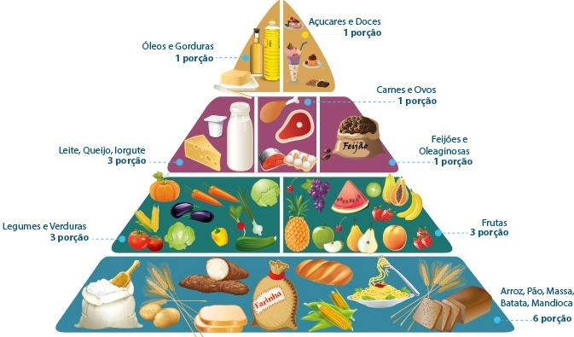

Esta pirâmide mostra os alimentos que devem ser usados para manter a saúde das pessoas. Os alimentos que devem ser consumidos em maior quantidade estão na base da pirâmide. Os que devem ser ingeridos em menor quantidade estão no topo.
Texto: Gramática Reflexiva – Willian Roberto Cereja – 8° Ano

1ª e 3ª SEMANA
 | Segunda-feira | Terça-feira | Quarta-feira | Quinta-feira | Sexta-feira
Regulador | Fruta | Fruta | Fruta | Fruta | Fruta
Construtor | Bolacha Água e Sal/Rosquinha | Pão de Forma | Pão Francês | Bisnaguinha | Bolo de  Chocolate
Energético |  | Requeijão | Ovos mexidos | Presunto
Bebida | Leite com Chocolate | Suco de Acerola | Suco de Uva | Suco de Caju | Suco de Abacaxi
2ª e 4ª SEMANA
 | Segunda-feira | Terça-feira | Quarta-feira | Quinta-feira | Sexta-feira
Regulador | Fruta | Salada de frutas com leite em pó | Fruta | Fruta | Fruta
Construtor | Pão Francês |  | Bolo de abacaxi | Pão Hot-Dog | Mini-pizza
 |  |  |  | Geléia de Morango
Energético | Margarina | Pipoca
Bebida | Suco de Goiaba | Suco de Uva | Suco de Maracujá | Leite com Chocolate | Suco de Acerola
Obs: - Serão servidos todos os dias, como segunda opção, pão com margarina.
- Poderão existir alterações decorrentes do pedido de compra ou pela falta de entrega do fornecedor.

CARDÁPIO – SETEMBRO/2014


Esta pirâmide mostra os alimentos que devem ser usados para manter a saúde das pessoas. Os alimentos que devem ser consumidos em maior quantidade estão na base da pirâmide. Os que devem ser ingeridos em menor quantidade estão no topo.
Texto: Gramática Reflexiva – Willian Roberto Cereja – 8° Ano

1ª e 3ª SEMANA
 | Segunda-feira | Terça-feira | Quarta-feira | Quinta-feira | Sexta-feira
Regulador | Fruta | Fruta | Fruta | Fruta | Fruta
Construtor | Bolacha Água e Sal/Rosquinha | Pão de Forma | Pão Francês | Bisnaguinha | Bolo de  Chocolate
Energético |  | Requeijão | Ovos mexidos | Presunto
Bebida | Leite com Chocolate | Suco de Acerola | Suco de Uva | Suco de Caju | Suco de Abacaxi
2ª e 4ª SEMANA
 | Segunda-feira | Terça-feira | Quarta-feira | Quinta-feira | Sexta-feira
Regulador | Fruta | Salada de frutas com leite em pó | Fruta | Fruta | Fruta
Construtor | Pão Francês |  | Bolo de abacaxi | Pão Hot-Dog | Mini-pizza
 |  |  |  | Geléia de Morango
Energético | Margarina | Pipoca
Bebida | Suco de Goiaba | Suco de Uva | Suco de Maracujá | Leite com Chocolate | Suco de Acerola
Obs: - Serão servidos todos os dias, como segunda opção, pão com margarina.
- Poderão existir alterações decorrentes do pedido de compra ou pela falta de entrega do fornecedor.

